**بررسی تاثیر ریبلت بر کاهش نیروی مقاومت زیر سطحی هوشمند به کمک دینامیک سیالات محاسباتی**

**امین محمدزاده ثانی1 ، محمد صادقی*2**

1-کارشناس ارشد آزمایشگاه ملی خلیج فارس، تهران، ایران

2- دانشجوی کارشناسی ارشد دانشگاه صنعتی امیرکبیر، تهران، ایران

[*Mohamad.sadeghi1@aut.ac.ir](mailto:*Mohamad.sadeghi1@aut.ac.ir), 00989101930538, Tehran

**چکیده**

امروزه استفاده از زیر سطحی های هوشمند، به خصوص ROV ها بسیار مرسوم و رایج شده است. همچنین استفاده از زیر سطحی ها در حوزه نظامی سابقه بسیار طولانی دارد. بشر سالهاست که به دنبال اکتشافات در عمق دریاها و استفاده از این عنصر طبیعی در پیشبرد اهداف راهبردی اش است. طراحی زیر سطحی ها، نیاز به دانش و تکنولوژی پیشرفته ای چه در زمینه طراحی بدنه، چه در زمینه مانور و چه در زمینه رانش و پیشروی دارد. در زمینه رانش و پیشروی، تاکنون روشهای متعددی برای بهینه سازی بدنه زیر سطحی ها ارایه شده است. اما نکته بسیار مهم در افزایش بازدهی و کاهش نیروی مقاومت، بالا بودن هزینه طراحی مجدد و تحقیق دوباره است. بنابراین روشهایی جهت کاهش نیروی مقاومت و افزایش بازدهی بدنه ارایه گردید. یکی از این روش ها، زبر کردن سطح زیرسطحی با استفاده از ریبلت است که با مغشوش کردن جریان اطراف بدنه، نیروی مقاومت را کاهش می دهد. دراین تحقیق بناست که با استفاده از روش دینامیک سیالات محاسباتی، به بررسی تاثیر ریبلت بر کاهش نیروی مقاومت پرداخته شود. به همین منظور ابتدا نتایج عددی با نتایج آزمایشگاهی معتبر شده و پارامتهای هیدرودینامیکی نظیر نیروی مقاومت، Y+ و ... ارایه شده است. کلیه مراحل تست، با نرم افزار ANSYS FLUENT انجام شده است.

**کلید واژگان**

زیر سطحی ، نیروی مقاومت ، دینامیک سیالات محاسباتی، ریبلت

**Investigation of the effect of Riblet on the reduction of intelligent subsurface reistance force by computational fluid dynamics**

**Amin Mohamadzade Sani1, Mohamad Sadeghi2*,**

1-NIMALA towing tank, Tehran, Iran

2- Marine Engineering Department, Amir Kabir University of Technology, Tehran, Iran

*Tehran, 00989101930538, Mohamad.sadeghi1@aut.ac.ir

**Abstract**

The use of intelligent submarines, especially ROVs, is becoming more and more common today. The use of submarines in the military has also a long history. Humans have been exploring deep seas for years and using this natural element to advance their strategic goals. Submarine design requires advanced knowledge and technology whether in body design, maneuverability, or propulsion. In the field of ​​propulsion, several methods have been presented to optimize the sumarine body. But crucial to increasing efficiency and reducing resistance is the high cost of redesigning and re-researching. Therefore, methods have been proposed to reduce the resistance force and increase the efficiency of the body. One of these methods is to roughen the submarines using Riblet, which reduces the resistance by made turbulent the flow around the body. In this study, the effect of Riblet on reistance force reduction is investigated using computational fluid dynamics method. For this purpose, first numerical results validated with laboratory results and hydrodynamic parameters such as resistance force, Y +, etc. are presented. All testing procedures were performed with ANSYS FLUENT software.

**Keywords**

Submarrine, Resistance Force, Computational Fluid Dynamics, Riblet

**1-مقدمه**

در حوزه­ی تأثیرات زبری­ها بر جریان، تنها برای زبری­هایی به شکل دانه سنگی[1] روابط تحلیلی یا نیمه تحلیلی ارائه شده است و محققان برای سایر انواع زبری به حل عددی رجوع می­کنند. در سال 2005 لی و همکاران]1[ به مقایسه­ی جریان حول استوانه­های شیشه­ای صاف و ریبلت­دار پرداختند. نتایج حاکی از آن است که تنها در اعداد رینولدزی خاص درگ سطح زبر از درگ سطح صاف کمتر می­باشد. تیان و همکاران]2[ در سال 2007 بزرگی مقدار سرعت­ها، بزرگی مقدار گردابه­ها و اندازه ضخامت لایه مرزی را برای *هندسه­ای مدل با ریبلت­های محدب و مقعر شکل و یک مدل صاف* با هم مقایسه کرده اند. آنها از *مدل آشفتگی نیمه تجربی k-𝜀 که بر اساس معادلات انتقالی انرژی جنبشی توربولانس(k) و نرخ استهلاک آن (𝜀) می­باشد بهره گرفته اند. نتایج نشان داد که* سطح ناصاف در مقایسه با سطح صاف در شرایط جریان هوا با سرعت پایین بر روی جسم مدور، می­تواند نیروی درگ را کاهش دهد. در سال 2010 ژانگ و همکاران]3[ به شبیه سازی جریان بین یک صفحه صاف و یک صفحه زبر با ریبلت­هایی به شکل پوست کوسه پرداختند. در این پژوهش پاارمتر هایی همچون تنش برشی، سرعت، شدت توربولانس و کاهش درگ مورد بررسی قرار گرفتند. نتایج بیانگر پایین­تر بودن تنش برشی کل بر روی سطح با پوست کوسه نسبت به سطح صاف بوده است و این کاهش نیروی درگ در پوست کوسه را نشان می­دهد. در سال 2011 فوس]4[ به بررسی اثر هشت نوع زبری بر ضریب درگ سطح پرداخت. او با تعریف معیاری به عنوان میزان زبر بودن سطح نتیجه گرفت که سطوحی با برخی مشخصه­ها(برآمدگی­های فاصله­دار از یکدیگر)، در هیچ رینولدزی درگ را کاهش نمی دهند. برخی سطوح در بازه کوچکی از اعداد رینولدز ضریب درگ را اندکی کاهش داده و سطوح با مشخصه هایی خاص(برآمدگی­های نزدیک به هم) در بازه وسیعی از اعداد رینولدز ضریب درگ را به شدت کاهش می دهند. در پژوهش حاضر به کمک حل عددی با نرم افزار انسیس فلوئنت شبیه­سازی تأثیرات ریبلت­هایی به شکل پوست کوسه بر روی بدنه جسم متقارن محوری صورت پذیرفته و آرایش بهینه از ریبلت­­ها معین گشته است. به همین منظور از مدل بدنه سابوف-دارپا به علت در دسترس بودن جهت معتبرسازی نتایج آزمایشگاهی استفاده شده است. همچنین ازمدلهای $K-ω$ و $K-ε$ برای شبیه سازی مدل جریان مغشوش استفاده شده است.

**2-معادلات حاکم**

معادلات حاکم بر حرکت جسم متقارن محوری عبارتند از: معادله­ی پیوستگی و معادلات مومنتوم در راستای محور­های مختصات کارتزین که در روابط (1) تا (4) ارائه شده­اند(با اعمال قوانین میانگین­گیری). ترم­های پرایم دار، ترم­های نوسانی می­باشند.

|  |  |
| --- | --- |
| *(1)* | $$\frac{∂\overline{u}}{∂x}+\frac{∂\overline{v}}{∂y}+\frac{∂\overline{w}}{∂z}$$ |
| *(2)* | $$\overline{u}\frac{∂\overline{u}}{∂x}+\overline{v}\frac{∂\overline{u}}{∂y}+\overline{w}\frac{∂\overline{u}}{∂z}=-\frac{1}{ρ}\frac{∂\overline{p}}{∂x}+V∇^{2}\overline{u} –\frac{∂}{∂x}\left(\overline{u^{' 2}}\right)-\frac{∂}{∂y}\left(\overline{u^{'}v^{'}}\right)-\frac{∂}{∂z}\left(\overline{u^{'}w^{'}}\right)$$ |
| *(3)* | $$\overline{u}\frac{∂\overline{v}}{∂x}+\overline{v}\frac{∂\overline{v}}{∂y}+\overline{w}\frac{∂\overline{v}}{∂z}=-\frac{1}{ρ}\frac{∂\overline{p}}{∂y}+V∇^{2}\overline{v} –\frac{∂}{∂x}\left(\overline{u^{'}v^{'}}\right)-\frac{∂}{∂y}\left(\overline{v^{' 2}}\right)-\frac{∂}{∂z}\left(\overline{v^{'}w^{'}}\right)$$ |
| *(4)* | $$\overline{u}\frac{∂\overline{w}}{∂x}+\overline{v}\frac{∂\overline{w}}{∂y}+\overline{w}\frac{∂\overline{w}}{∂z}=-\frac{1}{ρ}\frac{∂\overline{p}}{∂z}+V∇^{2}\overline{w} –\frac{∂}{∂x}\left(\overline{u^{'}w^{'}}\right)-\frac{∂}{∂y}\left(\overline{v^{'}w^{'}}\right)-\frac{∂}{∂z}\left(\overline{w^{' 2}}\right)$$ |

به منظور یافتن تنش­های رینولدز و به دلیل پیچیدگی هندسه­ی مورد مطالعه از معادلات k-e و k-w استفاده شده است. برای بستن معادلات آشفتگی، براساس نوع جریان، یک درصد معین را به شدت آشفتگی اختصاص می­دهند. جریان­هایی از سیال مانند جریان­های خارجی اطراف اتوموبیل­ها، جسم­های متقارن محوری زیر آب، شاتل­های فضایی و البته تونل­های باد با کیفیت عالی جزو جریان­های با آشفتگی پایین قلمداد می­شوند و برای شدت آشفتگی درصد زیر واحد اعمال می­گردد. در کنار شدت آشفتگی، تخصیص یک پارمتر آشفتگی دیگر نیز به همگرایی حل کمک شایانی می­نماید. نسبت لزجت گردابه­ای به لزجت مولکولی برای جریان­های خارجی(معمولا مقداری بین 1 تا 10) و قطر هیدرولیکی و مقیاس طول آشفتگی(به عنوان کمیت­هایی فیزیکی وابسته به اندازه گردابه­هاي بزرگ داراي انرژي در جریان آشفته) برای جریان­های داخلی از جمله­ی این پارامتر­ها هستند]5[.

**3-شبیه­سازی عددی**

در این بخش به نحوه­ی رسم هندسه، شبکه­بندی، دامنه­ی محاسباتی و شرایط مرزی و تظیمات حل عددی پرداخته خواهد شد.

**3-1-هندسه**

بدنه‌ای که انتخاب شده است، مدل بدنۀ استاندارد [2]DREA از موسسۀ توسعه و تحقیقات دفاعی کانادا می‌باشد. طول این بدنه 6 متر و عرض آن 686/0 متر است. هندسه این جسم متقارن محوری از سه ناحیه تشکیل می شود که معادله نواحی مختلف در زیر ارائه شده است(L طول جسم متقارن محوری و d قطر آن می­باشد):

ناحیه 1: دماغه با طول L2/0

|  |  |
| --- | --- |
| *(5)* | $\frac{r_{1}(x)}{l}=\frac{d}{l}[2.56905\sqrt{\frac{x}{l}}-3.48055\frac{x}{l}+0.49848{(\frac{x}{l})}^{2}+3.40732{(\frac{x}{l})}^{3}]$ |
|  | $$0≤\frac{x}{l}≤0.2$$ |

ناحیه 2: بدنه میانی

|  |  |
| --- | --- |
| (6) | $$\frac{r_{2}(x)}{l}=\frac{d}{2l}$$ |
|  | $$0.2≤\frac{x}{l}≤1-\frac{3d}{l}$$ |

ناحیه 3: دم سهمیگون با طول d3

|  |  |
| --- | --- |
| (7) | $$\frac{r_{3}(x^{'})}{d}=\frac{1}{2}-\frac{1}{18}{(3-\frac{x^{'}}{d})}^{2}$$ |
|  | $$x^{'}=l-x$$ |

نواحی مختلف این جسم متقارن محوری در شکل 1 نمایش داده شده است:

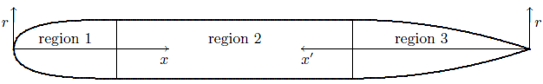

**شکل 1** هندسه­ی مورد مطالعه متشکل از دماغه، ناحیه میانی و دم

با در نظر گرفتن یک نمونه­ی واقعی از پوست کوسه و چیدن آنها در ردیف­های خطی(در هر ردیف خطی20 تا با فاصله­ی cm12) با فاصله­های زاویه­ای متفاوت ($°$ 90، $°$ 45، $°$ 5/22و $°$ 25/11) از یکدیگر، نمونه­های الف تا د از شکل 2 حاصل خواهد شد. هندسه­ی پوست با نرم افزارSolidWorks ]6[ رسم و بر روی بدنه­ی جسم متقارن محوری سوار[3] شده است.

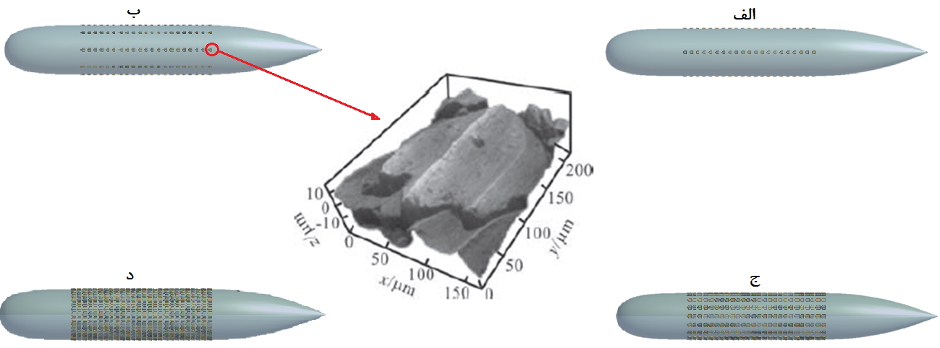

**شکل 2** آرایش­های متفاوت پوست کوسه روی بدنه­ی جسم متقارن محوری

**3-2-دامنه­ی محاسباتی و شرایط مرزی**

در شکل زیر دامنه محاسباتی نشان داده شده است. دامنه محاسباتی به اندازه 5/1 برابر طول جسم متقارن محوری از سمت چپ و به اندازه­ی 5/2 برابر طول جسم متقارن محوری از سمت راست، تعریف شده است. هم­چنین ارتفاع دامنه محاسباتی به اندازه­ی طول جسم متقارن محوری می­باشد تا نتایج بدست آمده مستقل از اندازه دامنه محاسباتی گردد. با توجه به تقارن شکل، از نصف مدل در شبیه­سازی استفاده شده است تا در زمان و هزینه محاسبات صرفه­جویی به­عمل آید. دامنه­ی محاسباتی در شکل 3 نمایش داده شده است. صفحه A ورودی در نظر گرفته شده و شرط سرعت ورودی عمود بر صفحه به آن اعمال گردیده است. صفحات c نیز هم­سرعت با صفحه­ی A فرض شده­اند با این تفاوت که سرعت، مماس بر هریک از این صفحات در نظر گرفته شده است. صفحه­ی B به عنوان خروجی فرض شده و شرط فشار خروجی برای آن لحاظ شده است. صفحه­ی E به عنوان صفحه­ی تقارن و صفحه­ی E (بدنه­ی شناور) نیز دیواره با اصل عدم لغزش در نظر گرفته شده است.

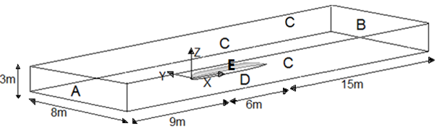

**شکل 3** دامنه­ی محاسباتی مورد مطالعه

**3-3-شبکه­بندی**

برای شبکه­بندی هندسه­ی مورد نظر از ماژول شبکه­بندی نرم­افزار انسیس]7[ استفاده شده است. در جسم متقارن محوری صاف، به دلیل عدم پیچیدگی هندسه و به جهت بالا بردن دقت حل نزدیک دیواره، المان­های نزدیک بدنه، ساختاریافته و ریز و المان­های دورتر، بدون ساختار و درشت­ درنظر گرفته شده­اند و برای نزدیک دیواره شبکه لایه مرزی[4] فعال گردید. تعداد لایه­ها برای مدل k-w ، 25 و برای مدل k-e ، 10 و فاصله­ی لایه­ها در مدل k-w نسبت به مدل k-e کوچکتر لحاظ گردید(به منظور ارضای محدوده­ی مجاز پارامتر بی­بعد y+ که بیانگر فاصله­ی بی­بعد اولین گره از دیواره می­باشد). شبکه­بندی در شکل­ 4 نمایش داده شده است.

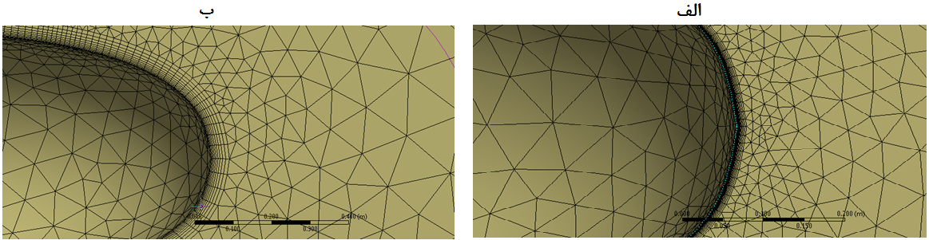

**شکل 4** شبکه لایه مرزی (الف)برای مدل k-w (ب)برای مدل k-e

اما در جسم متقارن محوری زبر، به دلیل پیچیدگی هندسه، از شبکه­بندی اجزای روی هم سوار شده[5] استفاده گردید. شبکه­بندی جسم متقارن محوری زبر به همراه شمایی از یک ردیف خطی و تصویر واضح از شبکه­بندی اطراف یک پوست در شکل 5 ارائه شده است.

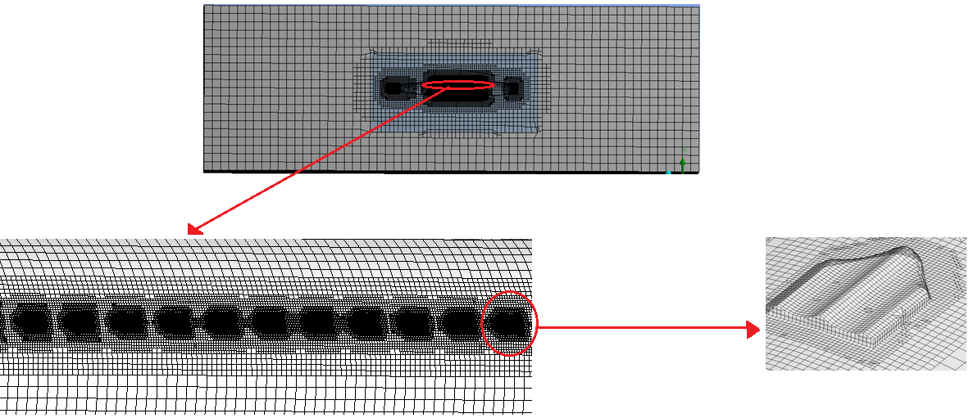

**شکل 5** شبکه­بندی اجزای روی هم سوار شده برای جسم متقارن محوری زیر آب

**3-4-تنظیمات حل عددی**

حل عددی به کمک نرم­افزار فلوئنت16]8[ که یکی از ماژول­های نرم­افزار انسیس می­باشد صورت پذیرفته است. جریان درحالت دائم حل شده است. به دلیل جریان تراکم­ناپذیر از حل­کننده­ی فشار مبنا[6] استفاده گردیده و به منظور کاهش هزینه­ی محاسبات از الگوریتم حل تفکیکی[7] بهره گرفته شده است. جهت بالا بردن دقت حل نیز معادلات از روش Upwind مرتبه دوم گسسته­سازی شده­اند.

**4-اعتبارسنجی**

جهت اعتبار سنجی نتایج حل عددی، نیروی درگ کلی جسم متقارن محوری صاف با نتایج مراجع 9 تا 11 مقایسه شده است که در جدول 1 نمایش داده شده است. برای شناور در حالت مغروق، نتایج تجربی حاصل از تست تونل باد در سال 1988 و پروژه عددی مشابهی از مؤسسه توسعه و تحقیقات دفاعی کانادا و همچنین مقاله‌ای از دانشگاه بنگلادش برای مدل مشابه وجود دارد که مورد استفاده قرار گرفته است. همانطور که دیده می­شود درصد خطای اندکی بین نتایج دیده می­شود.

**جدول 1** اعتبارسنجی نتایج حل با مراجع معتبر

|  |  |  |  |
| --- | --- | --- | --- |
| روش‌های محاسبه درگ | | مقاومت کل (نیوتون) | درصد خطا |
| مرجع ]9[ (تست تونل باد) | | 1/66 ± 2/258 | - |
| مرجع ]10[ |  | 4/283 | 75/9+ |
| مطالعه حاضر(مدل k-e)  مطالعه حاضر(مدل k-w) |  | 66/249  243 | 3/3-  88/5- |

**5-نتایج و تحلیل**

به منظور بررسی استقلال از شبکه­ی محاسباتی حل مورد نظر برای سه شبکه­ی دیگر تکرار گردید و نمودار تغییرات نیروهای پسا با تعداد سلول­ها در شکل 6 نمایش داده شده است.

**شکل 6** تغییرات نیروهای درگ با افزایش سلول­های شبکه

به منظور حصول اطمینان از صحت عملکرد هریک از شبکه­های به کار گرفته شده برای مدل­های k-e و k-w مقادیر پارامتر بی­بعد y+  در طول جسم متقارن محوری استخراج شده و نمودار تغییرات آن در شکل 7 برای مدل k-e و در شکل 8 برای مدل k-w نمایش داده شده است. از آنجا که محدوده­ی مجاز پارامتر y+ برای مدل k-e بصورت 300 ${<y}^{+}<$ 30 و برای مدل k-w به صورت 5 $y^{+}<$ می­باشد بنابراین شکل­های 7 و 8 حاکی از صحت کاربرد شبکه­های به کار رفته در هریک از مدل­های آشفتگی می­باشند.

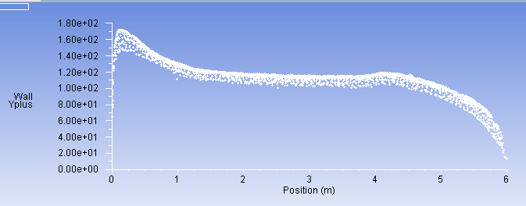

**شکل 7**  تغییرات $y^{+}$ در طول جسم متقارن محوری برای مدل k-e

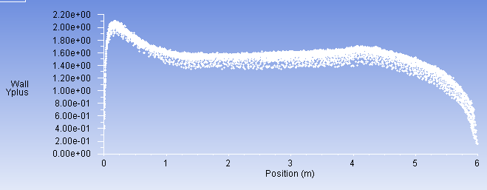

**شکل 8** تغییرات $y^{+}$ در طول جسم متقارن محوری برای مدل k-w

با توجه به اینکه با انجام اعتبارسنجی در بخش4، درستی روند حل عددی مورد بررسی قرارگرفته و از درستی آن اطمنیان حاصل شده است در جدول 2 ضریب درگ بدست آمده برای چهار آرایش موانع به شکل پوست کوسه ارائه شده و با هندسه جسم متقارن محوری ساده (بدون مانع) مقایسه شده است.

**جدول 2** تغییرات درگ در آرایشهای مختلف موانع

|  |  |  |  |  |  |
| --- | --- | --- | --- | --- | --- |
| هندسه | | نیروی درگ کل(نیوتون) | نیروی درگ فشاری(نیوتون) | نیروی درگ اصطکاکی(نیوتون) | میزان تغییر درگ کل |
| جسم متقارن محوری استاندارد | 249 | 04/71 | 96/177 | - |
| جسم متقارن محوری استاندارد با 4 ردیف مانع | 219 | 68/59 | 32/159 | 12%- |
| جسم متقارن محوری استاندارد با 8 ردیف مانع | 214 | 76/61 | 24/152 | 13%- |
| جسم متقارن محوری استاندارد با 16 ردیف مانع | 7/251 | 28/101 | 42/150 | 4/0%+ |
| جسم متقارن محوری استاندارد با 32 ردیف مانع | 14/332 | 9/211 | 22/120 | 30%+ |

همانطور که مشخص است گرچه با افزایش ردیف­­ها درگ اصطکاکی بطور مداوم کاهش می­یابد (کانتور نیروی درگ اصطکاکی اطراف جسم متقارن محوری یا آرایش­های مختلف پوست کوسه در شکل 9 نمایش داده شده است) اما درگ شکلی رو به رشد است و تنها در آرایشی معین، مقدار درگ کل مینیمم است و با افزایش موانع بیش از تعدادی مشخص، مقدار درگ کل افزایش می­یابد. این موضوع در شکل 10 نمایش داده شده است. پژوهش حاضر نشان می­دهد فاصله­ی زاویه­ای 45 درجه موانع خطی (جسم متقارن محوری استاندارد با 8 ردیف مانع) مناسب­ترین الگو برای کاهش درگ است.

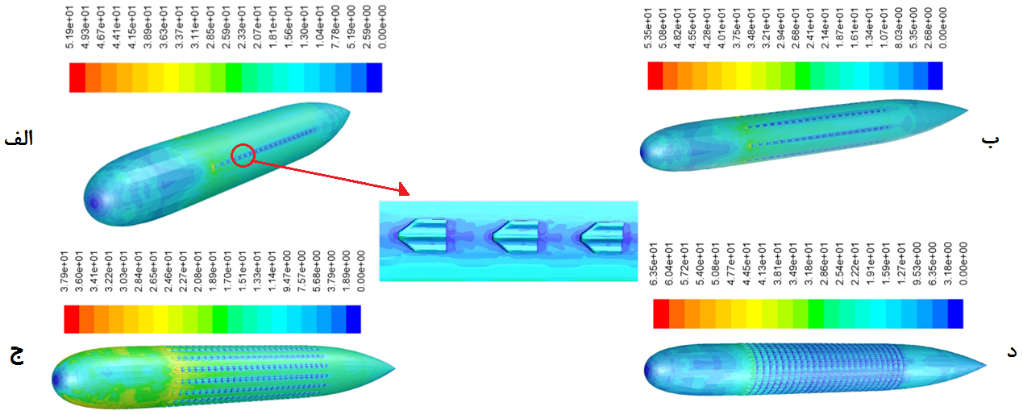

**شکل 9** کانتور نیروی درگ اصطکاکی اطراف جسم متقارن محوری (الف) با چهار ردیف خطی از موانع (ب) با هشت ردیف خطی از موانع (ج) با شانزده ردیف خطی از موانع (د) با سی و دو ردیف خطی از موانع

**شکل 10** روند تغییرات هریک از نیروهای درگ با افزایش ریبلت­ها(با افزایش ردیف­های خطی)

**6-جمع­بندی**

در پژوهش حاضر جهت رسیدن به یک الگوی مناسب از چینش ریبلت بر روی زیر سطحی هوشمند به منظور کاهش درگ ابتدا جریان حول وسیله استاندارد صاف شبیه­سازی شده و با مراجع معتبر مورد اعتبارسنجی قرار گرفت. در ادامه با در نظر گرفتن چهار نوع چینش متقارن حول سطح وسیله با فاصله­های زاویه­ای متفاوت از ردیف­های خطی، جریان حول جسم متقارن محوری زبر شبیه­سازی شده و هریک از نیروهای درگ اصطکاکی، فشاری و کلی آن با جسم متقارن محوری صاف مقایسه شد. نتایج بیانگر عدم سیر نزولی درگ کلی با افزایش ردیف­های خطی بوده و آن بدین معنی­است که همواره با زبرتر شدن سطح جسم متقارن محوری نمی­توان انتظار کاهش مداوم درگ کلی را داشت اگرچه درگ اصطکاکی اکیدا با افزایش زبری سطح یک سیر نزولی را داراست. در پژوهش حاضر، به منظور کاهش هزینه­های ساخت، فاصله­ی زاویه­ای بهینه استخراج و 45 درجه پیشنهاد می­گردد.

#### مراجع

1. Lee, S.J., Lee, S.I., Park, C.W, (2004) ***Reducing the drag on a circular cylinder by upstream installation of a small control rod***, Fluid Dynamics Research, 34, pp.233-250.
2. Tian, Li-mei, Lu-quan Ren, Qing-ping Liu, Zhi-wu Han, and Xiao Jiang, (2007) ***The mechanism of drag reduction around bodies of revolution using bionic non-smooth surfaces***, *Journal of Bionic Engineering* 4, no. 2 , pp. 109-116.
3. Zhang, De-Yuan, Yue-Hao Luo, L. I. Xiang, and Hua-Wei Chen, (2011) ***Numerical simulation and experimental study of drag-reducing surface of a real shark skin***, *Journal of Hydrodynamics, Ser. B* 23, no. 2 : 204-211.
4. Fuss Franz, K., (2011) ***the effect of surface skewness on the super /postcritical coefficient of drag of roughend cylinders***, procedia engineering,13,284-289.
5. David C. Wilcox, (1998) ***Turbulence modeling for CFD***, Vol. 2, La Canada, CA: DCW industries.
6. David C. Planchard, P. Planchard. Marie, (2013) ***SolidWorks 2013 Tutorial***, SDC Publications.
7. (2015 ) ***Meshing***, ***Ansys 16.0 User’s Guide***, Ansys Inc.
8. (2015) ***Fluent, Ansys 16.0 User’s Guide***, Ansys Inc, 2015.
9. Department of Research and Development Canada-Atlantic, National Defense, Fall (1988) ***Wind Tunnel Test of the DREA Six Meter Long Submarine Model-Force Data Analysis***, *Ottawa.*
10. Karim, M. M., Rahman, M. M and Alim, M. A., (2009) ***Computation of turbulent viscous flow around submarine hull using unstructured grid*** J. Ship Technol 5, no. 1 , pp. 973-1423.

1. - Sand grain roughness
2. Defense Research Establishment Atlantic
3. Assemble
4. Inflation
5. Assembly meshing
6. Pressure Based
7. SIMPLE